[crackme0x04]

1. 문제 확인

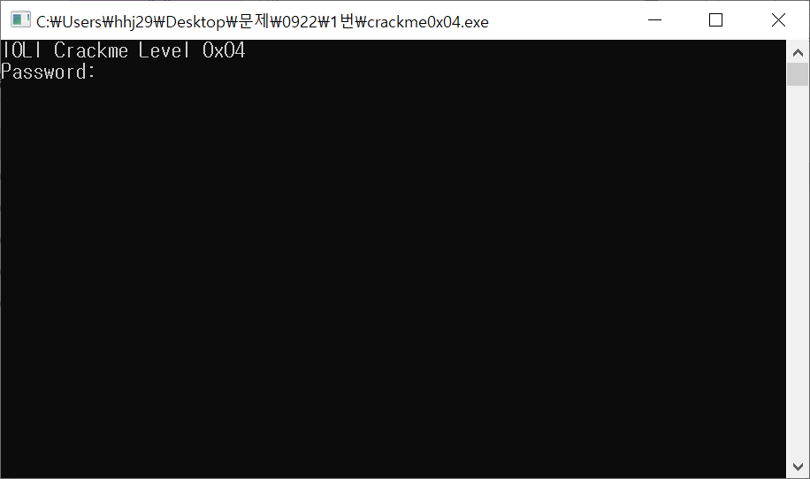

2. 과정

기드라로 문제를 열어보았다.

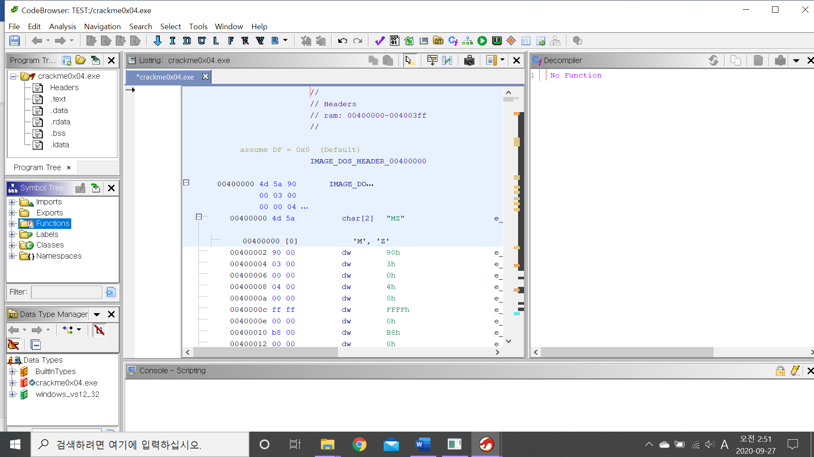

메인 함수를 찾아 클릭했더니 다음과 같았다.

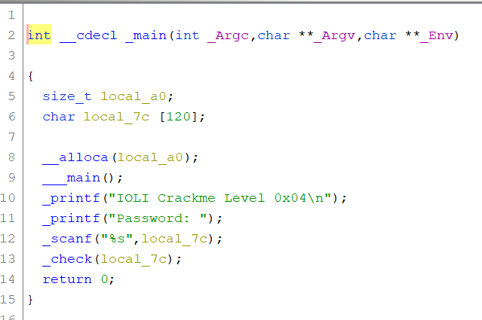

Scanf로 받은 값을 _check()라는 함수의 매개 값으로 넣고 호출한다.

_check()로 들어가보았다.

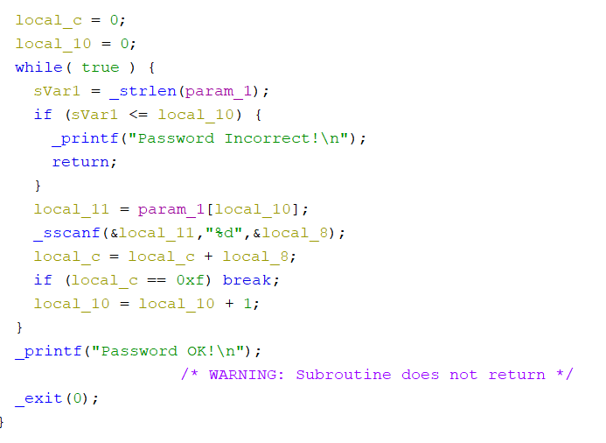

local_c라는 변수 값이 0xf, 즉 15의 값이 되면 Password OK! 라는 문구와 함께 해결되는 것 같다.

코드를 살펴보면 패스워드로 입력 받은 값(=param_1)의 모든 인덱스 값을 더하는 식이었다.

Ex) 3+3+3+3+3/ 5+5+5

여기서 _sscanf(&a, “%d”, &b)는

a 주소에 있는 값 중 %d 값만 뽑아 b에 저장하는 방식이다.

따라서 password에 555를 입력해주니까

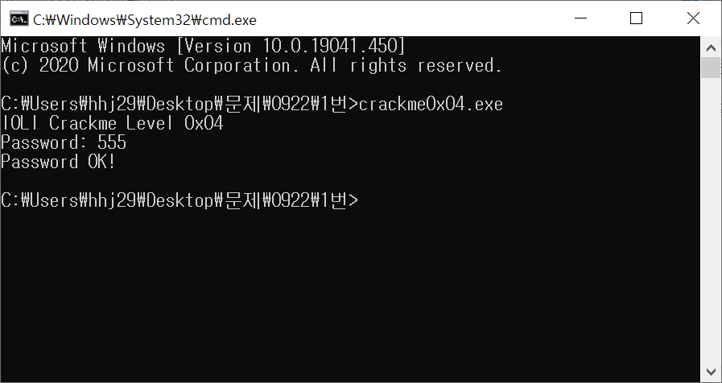

문제가 해결되었다.